ЧЕРКАСЬКА МІСЬКА РАДА
ЧЕРКАСЬКА МІСЬКА РАДА

ВИКОНАВЧИЙ КОМІТЕТ

РІШЕННЯ

Від 11.02.2020 № 129

Про запровадження муніципального
учнівського квитка

Відповідно до підпункту 4 пункту «а» та підпункту 9 пункту «б» статті 32 Закону України «Про місцеве самоврядування в Україні», листів до департаменту освіти та гуманітарної політики Черкаської міської ради комунального підприємства «Кінотеатр «Україна» вхідний від 23.12.2019 №2555-12, Черкаського міського археологічного музею Середньої Наддніпрянщини вхідний від 23.12.2019 №2556-12, Черкаського міського зоологічного парку вхідний від 23.12.2019 №2557-12, комунального підприємства «Черкасиелектротранс» Черкаської міської ради» вхідний від 28.12.2019 №2596-12 з метою виховання місцевого патріотизму у дітей та учнівської молоді, розвитку та підвищення рівня цифрових навичок учнів, впровадження якісного і доступного сервісу, надання пільгового доступу до закладів культури комунальної власності міста та враховуючи пропозиції департаменту освіти та гуманітарної політики Черкаської міської ради, виконавчий комітет Черкаської міської ради

ВИРІШИВ:

1. Запровадити на території міста Черкаси для учнів закладів загальної середньої освіти муніципальний учнівський квиток.
2. Затвердити зразок муніципального учнівського квитка та його опис (додаток 1).
3. Затвердити перелік пільг, які надаються за муніципальним учнівським квитком на території міста Черкаси (додаток 2).
4. Контроль за виконанням рішення покласти на заступника міського голови з питань діяльності виконавчих органів ради Ботнара Ю.А.

Міський голова А.В.Бондаренко

Додаток 1
ЗАТВЕРДЖЕНО:
рішення виконавчого
комітету Черкаської
міської ради
від_________ №____

ЗРАЗОК
муніципального учнівського квитка та його опис
1. Зразок муніципального учнівського квитка:
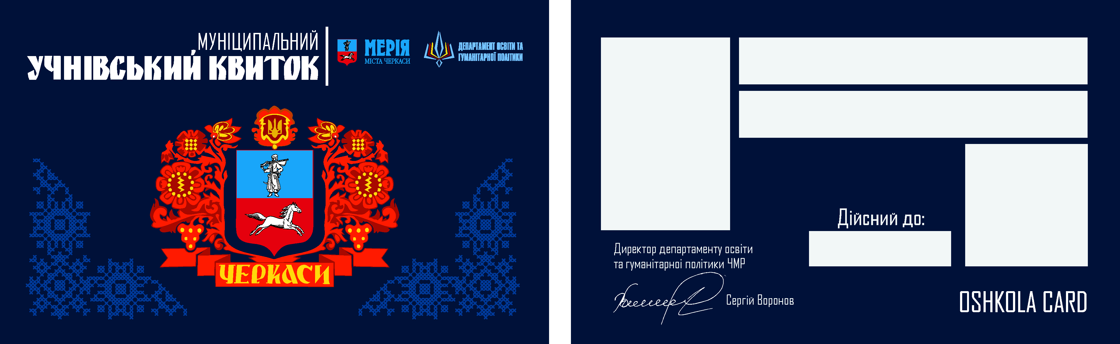
2. Муніципальний учнівський квиток (далі - квиток) містить:
1) персональні дані про учня:
- прізвище, ім’я, по батькові (за наявності);
- цифрова фотографія учня, яка відповідає вимогам фотографій на документи;
- QR-код квитка.
2) інформація, що відтворюються на квитку:
- повне найменування закладу освіти, у якому навчається учень;
- посада, ім’я, прізвище директора департаменту освіти та гуманітарної політики Черкаської міської ради та його підпис (фотокопія);
- термін до якого дійсний квиток.
3. Додатково на квитку може відтворюватись інформація про виробника квитка, логотипи, піктограми та графічні елементи.
4. Квиток може бути виконаний у двох варіантах:
- пластикова картка;
- електронний варіант, у якому інформація зафіксована у вигляді електронних даних, включаючи всі реквізити лицьового та зворотнього боку.
5. Квиток у вигляді пластикової картки має титульний (лицьовий) і текстовий (зворотний) боки з заокругленими кутами.
Розміри квитка: висота - 54 мм; ширина – 86 мм; товщина від 0,65 мм до 0,84 мм.
Механічна цілісність та можливість візуального зчитування інформації забезпечується на весь строк користування.
6. Лицьовий бік містить:
- зображення герба м. Черкаси по центру квитка;
- напис «МУНІЦИПАЛЬНИЙ УЧНІВСЬКИЙ КВИТОК» літерами білого кольору, розміщений у лівому верхньому куті;
- логотипи Черкаської міської ради та департаменту освіти та гуманітарної політики Черкаської міської ради у правому верхньому куті.
8. Зворотний бік квитка містить такі елементи:
- фотокартка учня розміром не менше 20 × 30 мм - у лівій частині квитка;
- QR-код квитка розміром не менше 19 × 19 мм в правій нижній частині;
- верхні поля для заповнення, де зазначаються прізвище, ім’я, по батькові (за наявності) учня та повне найменування закладу освіти;
- термін до якого дійсний квиток;
- посада, ім’я та прізвище директора департаменту освіти та гуманітарної політики Черкаської міської ради в нижній лівій частині квитка.
9. Порядок замовлення квитка.
9.1. Квиток замовляється у двох або одному з двох варіантів (пластикова картка/електронний варіант).
9.2. Для генерації електронного варіанту завантажується цифрова фотографія учня, що відповідає вимогам фотографій на документи.
9.3. Пластикова картка видається адміністрацією закладу освіти після її виготовлення.
9.4. Після закінчення навчання (11, 12 клас) або у разі відрахування учня із закладу освіти пластикові картки повертаються адміністрації закладу, а інформація про квиток деактивується. Якщо квиток був згенерований у електронному варіанті, то інформація про нього деактивується.
9.5 Перше замовлення та виготовлення муніципального учнівського квитка здійснюється за рахунок кошторисних призначень комунальної установи «Черкаський міський методичний кабінет установ освіти» Черкаської міської ради в межах наявного фінансового ресурсу на поточний рік. У разі втрати квиток замовляється повторно за кошти батьків.
10. Строк дії квитка становить два роки для учнів 1-10 класів та 1 рік для учнів 11 класів.
11. Квиток діє лише на території м. Черкаси.

Директор департаменту освіти С.П. Воронов
та гуманітарної політики
Додаток 2
ЗАТВЕРДЖЕНО:
рішення виконавчого
комітету Черкаської
міської ради
від_________ №____

ПІЛЬГИ,
які надаються за муніципальним учнівським квитком на території міста Черкаси:
№ | Установа, організація, якою надаються пільги | Розмір пільги
1. | Комунальне підприємство «Черкасиелектротранс» Черкаської міської ради | безоплатний проїзду у міському електричному транспорті відповідно до рішення виконавчого комітету Черкаської міської ради від 31.05.2016 №677 «Про встановлення безоплатного проїзду для учнів і студентів у міському електричному транспорті»
2. | Комунальне підприємство «Кінотеатр «Україна» Черкаської міської ради | 10% від встановленої вартості квитка на момент його придбання для перегляду фільму (знижка не діє у прем’єрний період прокату фільмів та не комбінується з іншими акціями та знижками, які діють у кінотеатрі)
3. | Черкаський міський зоологічний парк | 1/3 від вартості вхідного квитка
4. | Черкаський міський археологічний музей Середньої Наддніпрянщини | 50% від вартості вхідного квитка для учнів від 10 років та 50% від вартості екскурсії по експозиції для учнів від 6 років

Директор департаменту освіти С.П. Воронов
та гуманітарної політики

